11 .5.2020
ПРИРОДНИ НАУКИ
- Наставна содржина- КАКО ПАТУВА ЗВУКОТ стр 118,119
TC/16022007/sound_travels/lesson.ht ml
Научивме:
- На звукот му е потребен материјал низ кој ќе патува.
- Звукот патува низ различни материјали и низ воздухот.
- Некои материјали се многу подобри пренесувачи на звук .
- А други материјали го спречуваат звукот да патува низ нив(звучна изолација ).
- Пердињата,теписите и килимите се добри изолатори на звукот.
Заклучок:
Звукот може да патува низ цврсти материи, низ течности и низ гасови, иако некои средини овозможуваат подобро патување на звукот од други.
(запиши го планот во тетратката и научи стр 118 ,119)

Домашна задача : Да се потполни РЛ ЗВУК
За среда да се изврши Истражувачка активност-
Учениците да истражат дали звукот на предметот (часовник) ќе патува низ стакло, хартија, метал, вода, воздух или дрво.Учениците да направат табела и да ги запишат своите претпоставки. Потоа, ставете го предметот во најразлични садови (хартиено ќесе, стаклена тегла, најлонско ќесе кутија од чевли полна со весници и метален сад).Учениците да ги набљудуваат сите ситуации и да забележат дали сè уште можат да го слушнат звукот, дали тој е погласен или пак е потивок. (Доколку е можно може да се користи фонометар или апликација доколку е достапно)за да се измери јачината на звукот во децибели.)
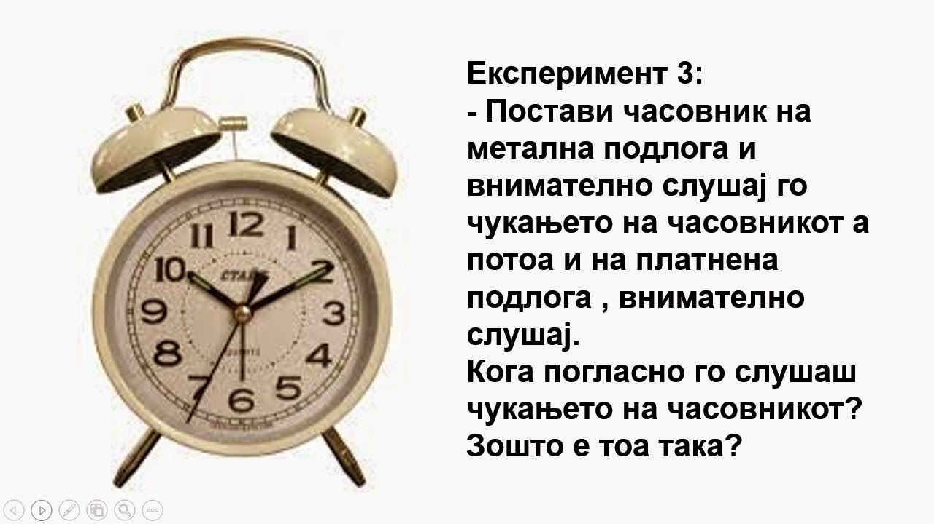
Запиши што откри од истражувањето-Заклучок
Maтематика
- Наставна содржина: Мерење волумен
- Повторување:
- - Кои мерни единици може да ги користиме за мерење на зафатнина? (ml и l)
- - Која е врската помеѓу l и ml? (1 l = 1000 ml)
- - Со што мериме зафатнина? (мензури/цилиндри-meрици)
- - Што треба да запомниме кога мериме зафатнина? (пр. да се осигураме дека ознаката на мензурата е на ниво на око)
- . • алатки за мерење на зафатнина: мерни скали од мензура/мерни цилиндри.(во овој дел се користи и учебникот стр. 114 жолто обоениот дел)

Научивме
ВОЛУМЕНОТ на еден сад ни кажува колку течност може да содржи садот
Основна единица мерка за волумен е ЛИТАР.
Домашна задача
Да се решат задачите на стр 114 зад 2и 3

